ESTADO DO RIO GRANDE DO NORTE
CÂMARA MUNICIPAL DE SÃO JOÃO DO SABUGI

REQUERIMENTO Nº. 052/2020

Requeiro a V. Ex. ª, com base no artigo 154 do Regimento Interno e ouvido o plenário desta casa, requer que seja enviado ofício à Secretaria Municipal de Esportes, solicitando o valor mensal que é destinado ao esporte do município, tanto o valor que entra como o valor que sai.

JUSTIFICATIVA EM PLENÁRIO

Sala das Sessões, em 02 de outubro de 2020

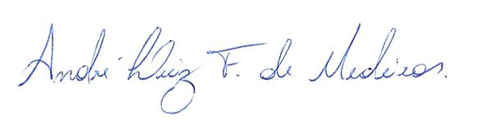

______________________________________________
MANOEL REGINALDO DE MEDEIROS
VEREADOR - AUTOR

